
Муниципальное бюджетное общеобразовательное учреждение
"Средняя общеобразовательная школа №60"

конкурс
вожатского мастерства

команда вожатых

г.Набережные Челны, 2012

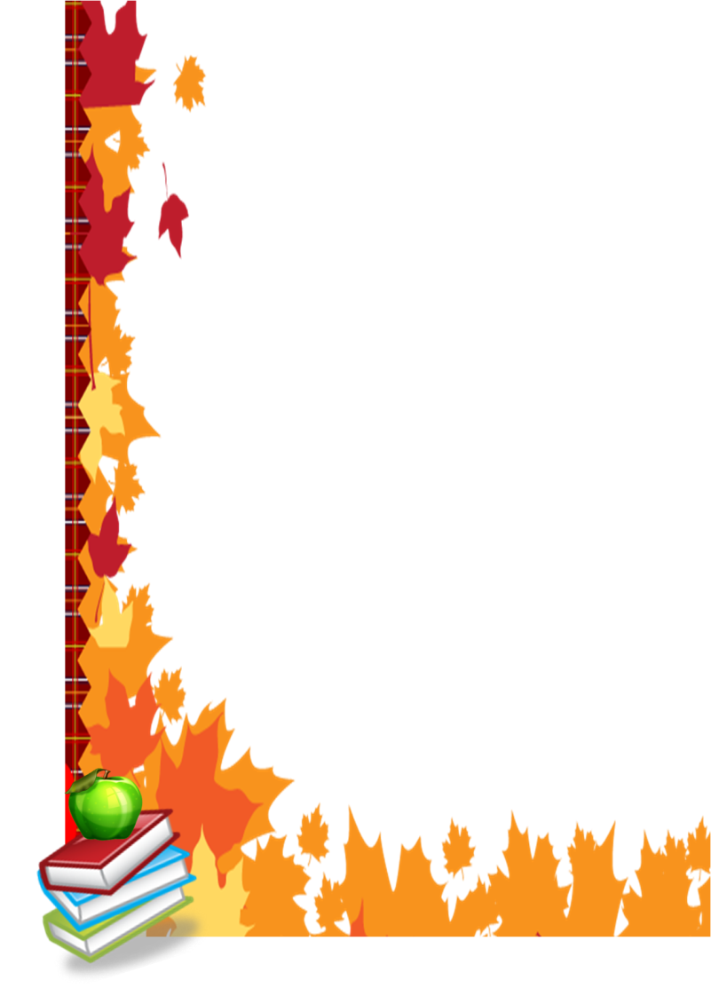
Команда вожатых

Девиз:
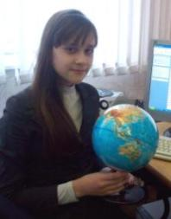

Капитан команды – Габутдинова
Кадрия
Наш капитан – яркая интересная личность, способная повести за собой единомышленников. Ко всем делам Кадрия относится с творческим подходом, со смекалкой и всегда с интересным решением.
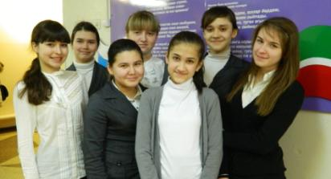
Состав
команды:
Гафиятуллина Азалия,
Карасева
Анастасия, Котова Алена, Паршина Анастасия, Хуснутдинова Аделя,
Шаяхметова Лейсан, Юлдашева Ксения

Команда вожатых принимала участие в городских благотворительных акциях «Помоги собраться в школу», «Пусть будет теплой осень жизни», «Молодежь за здоровый образ жизни», «Эстафета добрых дел», совместно с Исполкомом Центрального района, а также во многих школьных и городских акциях и
мероприятиях. Наша команда является авторитетом
для сверстников, пользуется высокой степенью уважения
среди учителей. Мы хотим быть передовой молодежью
Татарстана, будущим родного города и
края, умеющей ценить наследие прошлого и продви-
гать вперед новые проекты и идеи.

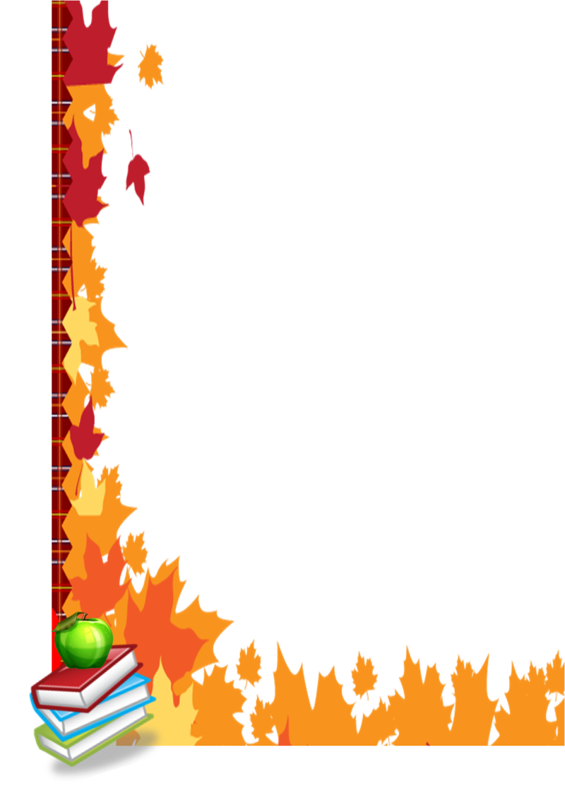
Мы приглашаем Всех в нашу команду Вожатых –
в нашу молодую, дружную,
талантливую «семью» успешных и
целеустреленных людей!

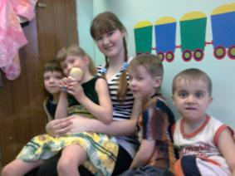
Мы ни когда не сидим на месте!
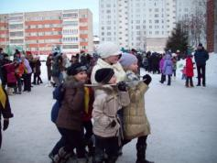
Круговорот интересных дел, городских мероприятий, конкурсов различного уровня, увлекательных поездок.

Новые знакомства и возможности, надежные друзья!
И самое главное освоение сложной, яркой, незабываемой профессии вожатого!
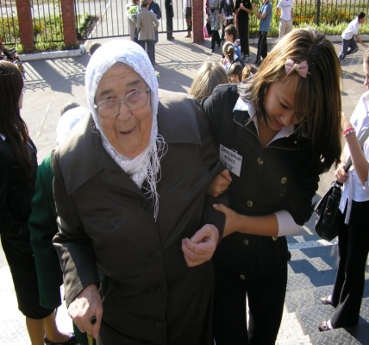

Вместе мы сделаем
мир разноцветным!
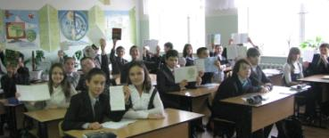

В жизни по разному можно жить…
А можно и так: на рассвете
встать, и помышляя о чуде,
рукой обожженной сердце достать
И подарить его людям

Вожатый…. Это профессия, которой не учат ни в одном ВУЗе, потому что это скорее призвание, состояние духа. Вожатый всегда рядом с детьми, вожатый – духовный наставник детей, формирующий их мировоззрение и характер, вожатый - это и строгий воспитатель, и родные мама и папа, вожатый - это и взрослый, и ребенок одновременно.
Быть вожатым – это здорово… это ощущение проживания целой полноценной жизни … это борьба с другими и с собой… это вызов окружающим… это очень часто боль и контрастная непостижимая радость… это любовь и привязанность…
Быть вожатым – это здорово… Это искренние объятья после больших мероприятий, это маленькие и большие победы, это душевные теплые разговоры, это только наши шутки, это множество неповторимых мгновений, пережитых вместе, таких ценных и оставляющих что-то теплое в душе… и даже сложных моментов со временем, поверьте, не хватает…
Быть опытным вожатым – это не только здорово, но еще и очень отвественно… После определенного количества таких вот прожитых маленьких жизней, ты по-другому начинаешь воспринимать окружающий мир. Появляется непонятно откуда взявшееся терпение, это гораздо меньшее переживание за себя, зато гораздо большее переживание за них… наверно, так в какой-то мере себя чувствуют родители, пусть это и громко сказано…
Работа вожатого - это способ саморазвития и самопознания. Он помогает раскрыться и стать искренним с людьми, приобрести навыки, умения, которые станут незаменимы в дальнейшей жизни: общение со своими будущими детьми, работа в команде, публичные выступления и т.д.
Эта профессия заставляет нас оставаться детьми, жить с широко открытыми глазами, распахнутым сердцем и мечтающей душой

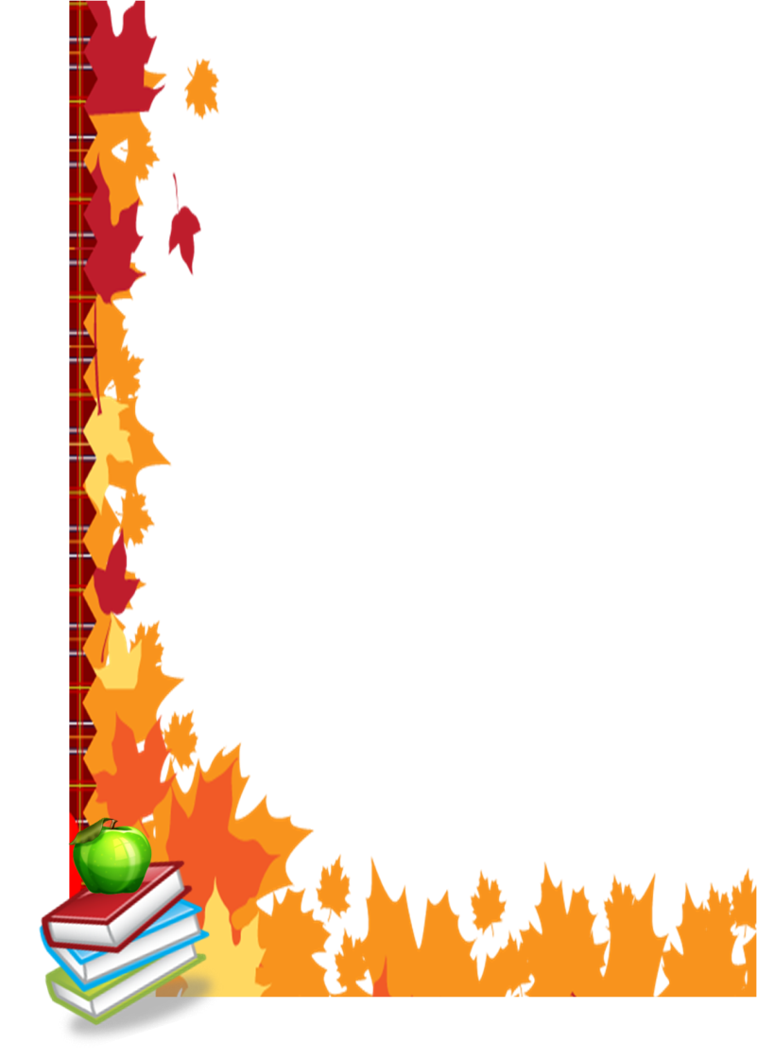
Вожатые - они живут повсюду.
Лишь на них и держится Земля.
Их руками делается чудо,
А сердца их для детей горят.
И не важно, кто они, откуда,
Чудеса в дорогу их зовут.
Вопреки законам самым мудрым
Позабыть заставят сон, уют.
Тот за чудом устремится в горы,
Этот здездный выберет маршрут,
Третий просто для любимых деток
Без остатка посвятит свой труд...
Те, кто видел это, не забудут,
Пусть проходит вереница лет:
В лагере рождалось это чудо-
В детских душах зажигался свет!
Вы - одни из этих чудотворцев,
Что чудесный оставляют след.
А внутри вас - маленькое солнце,
Что горит и дарит детям свет!

